周三002马竞1.20藏坑？模型砍12点胜率，谨防升班马死守
#马竞 #马拉加 #西甲 #足球前瞻 #数据分析 #赛博聊球 #西甲首轮 #足球推荐 #体育头条 #足球分析
数据不会说谎，但人会。——阿飞·赛博聊球
很多人看到马竞主场打升班马，第一反应是"闭眼看好主胜"。1.20的定价，市场隐含主胜73.8%，让一球还要净胜两球才能赢下——听着像稳得不能再稳。但后台模型跑完，这场的水比想象深得多。
先别急着跟风，拆开看三刀。
🔪 第一刀：状态这关，马竞自己先过不去
市场把马竞当"稳赢"，可马竞近10场是什么战绩？5胜5负，净胜球-1。进14球丢15球，场均失球1.5个，比场均进球1.4还多。
别急着说热身赛不算数——输曼城1-3、输曼联1-2，赛季末输比利亚雷5-1、输塞尔塔0-1、欧冠被阿森纳淘汰。这支马竞的防守，早就不是"铁血"那个味了。
马拉加呢？升班马不假，但近10场4胜5平1负，热身赛平富勒姆、平吉达联合、平莱切斯特。客场6胜2平2负，一点不怵客场。人家是带着"能拼一分是一分"的心态来的。
🔪 第二刀：伤停清单，马拉加比马竞惨得多
马竞伤停：索尔洛特（前锋）1人。影响有，但有限——马竞的锋线厚度不是一两个人能掏空的。
马拉加伤停：胡安佩、卡莱罗、穆尼奥斯、多托尔、穆里略、尼诺，整整6人，2前锋+2中场+2后卫。锋线几乎被掏空，进攻端能指望的人不多了。
这一刀是马竞的加分项，也是我唯一犹豫要不要逆市场情绪而行的原因。6人伤停的升班马客场，想爆冷难度确实大。
不过话说回来，马拉加摆大巴的底子是有的——上季西乙客场6胜2平2负，靠的就是收缩三线、放弃边路、中路堆人。马竞破密集防守向来是老大难，上季主场打保级队，0-1输塞尔塔、1-1平赫罗纳这种场面没少见。传中成功率不高、禁区里没人抢点，碰上铁桶阵，往往只能靠定位球和远射碰运气。这场如果马拉加铁了心死守，马竞的进攻效率还得再打一次折。
🔪 第三刀：定价内部，自己就在打架
市场说马竞净胜2+有51%，可总进球定价的重心在2-3球——3球3.65、2球3.95。真要净胜两球，比分得是2-0、3-0这种，那总进球少说得奔着3去。自己定的盘，自己又不敢押大比分，这本身就矛盾。
再看半全场，胜胜1.70，隐含约55%。市场赌马竞上半场就进球、全场保持。可马竞近10场场均进球1.4，上半场就锁定胜局的比赛有多少？真要这么稳，比分盘该给2-0开5.5，而不是6.25。
📊 数据速览
马竞(主)：近10场5胜5负净-1，场均进1.4/失1.5，伤停1人，市场隐含73.8%
马拉加(客)：近10场4胜5平1负净+5，场均进1.8/失1.3，伤停6人，市场隐含8.9%
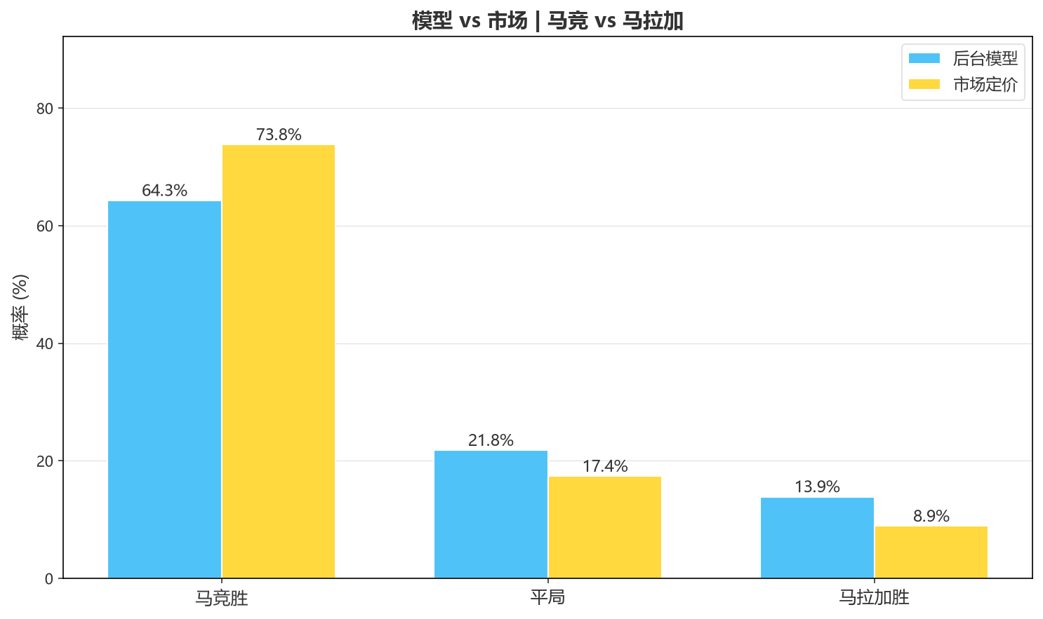
🧮 模型
后台模型跑完（λ主1.90/λ客0.70，C05升班马客场修正后）：马竞胜64.3%、平局21.8%、马拉加胜13.9%，让一球净胜两球38.5%。模型主胜比市场低9.5pp，让一球净胜两球比市场低12.5pp——市场最乐观的"大胜"恰恰是最不稳的部分。
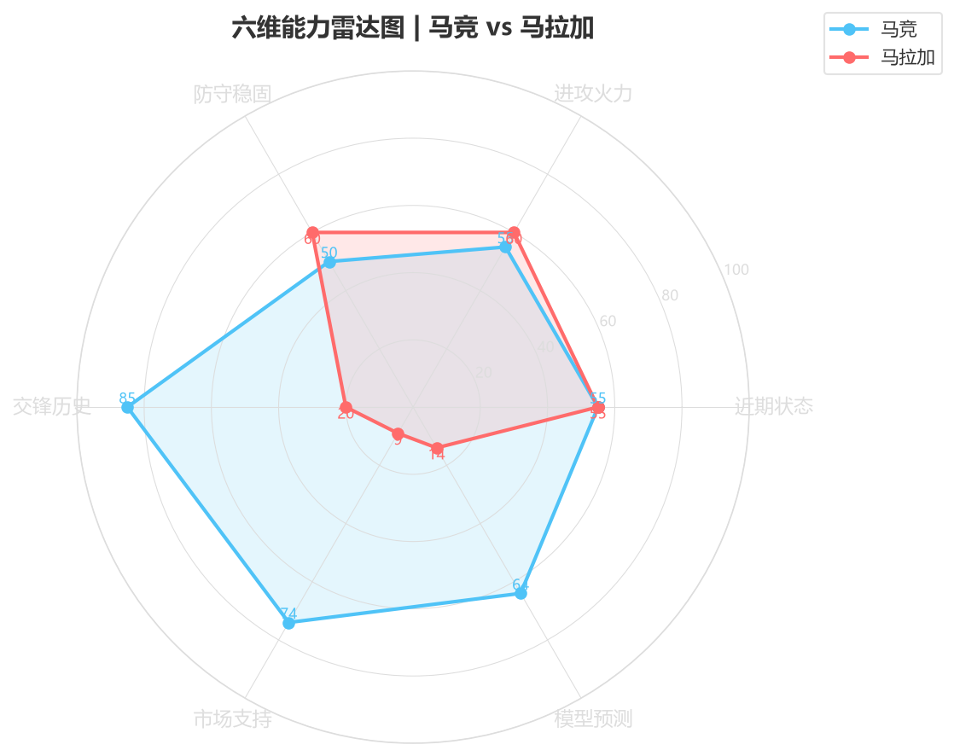
🌍 外媒
多数机构预测倾向马竞赢球，但没人敢打包票大胜——升班马首轮的"初生牛犊"效应+马竞热身赛的状态波动，是外媒反复提到的两个变量。有媒体甚至提了马拉加平富勒姆那场的韧性，说这支球队"比想象中难啃"。
💰 信号
说白了，市场信的是"马竞"这两个字，不是马竞最近的状态。1.20的定价里，有一大半是豪门惯性，不是战斗力。
但反过来也要说句公道话：马拉加6人伤停是硬伤，马竞主场+H2H近10场7胜2平1负的历史压制也是真的。这场不是"马竞会输"，而是"马竞赢得不轻松、大胜概率被高估"。让一球这个盘，价值在"让球负"这一侧。
🎬 剧本
剧本A（马竞控制小胜，约45%）：马竞上半场定位球或反击破门，1-0/2-0稳住，马拉加锋线无人可用追不上。→ 支持主胜、让球平。
剧本B（闷战小比分，约30%）：马拉加摆大巴+6人伤停拖节奏，马竞攻坚乏力，0-0/1-0/1-1。→ 支持让球负、小球。
剧本C（升班马偷袭，约25%）：马拉加反击或定位球得手，1-1/0-1，马竞主场爆冷丢分。→ 支持平局、冷门方向。
🎯 推荐
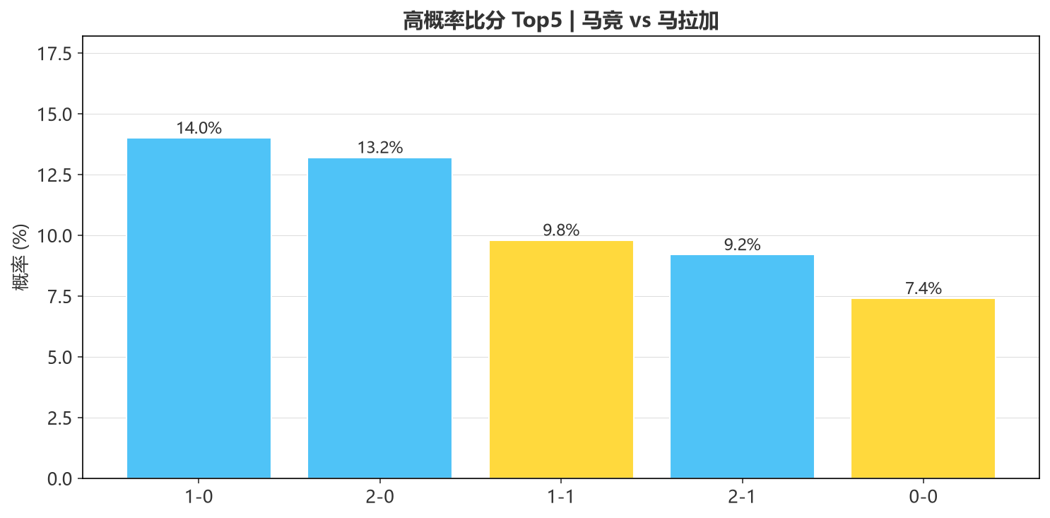
推荐比分：首选 2-0（13.2%）→ 次选 1-0（14.0%）→ 留意 1-1（9.8%）。冷门方向 0-1（5.1%）。大小球：模型48%接近市场2-3球重心，中性，别追大。
互动
机构给到1.20的极限低水，你们觉得马竞是稳穿两球，还是被升班马咬一口？评论区留个比分，赛后回来验证。我先来——我押1-0，理由很简单：马竞这状态，赢球可以，赢两个真不放心。
数据来源：竞彩官方及新球体育（titan007）。
纯属个人瞎琢磨，理性看球，远离赌博。

